附件4
新疆保监局地址及乘车路线图
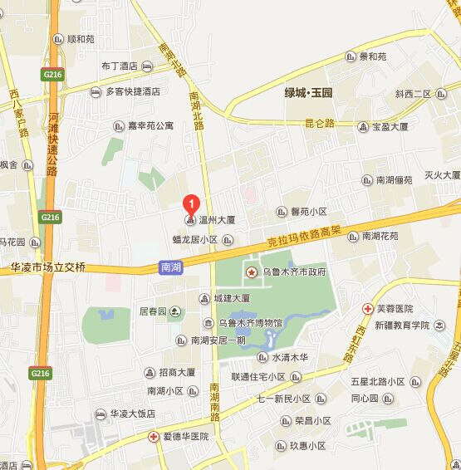
地址：乌鲁木齐市南湖路89号温州大厦（海大酒店）24-27层（乘坐高层电梯）
乘车路线：1.乘坐59、61、63、73、152、502、529路南湖北路站即到；2.乘坐BRT3号线、BRT7号线、23、153、104、105、306、309、537路电信公司站下车，往北50米即到。3. 乘坐BRT5号线在市政府站（西向东）、南湖西路站（东向西）下车往北50米即到。

